ZJGKSG02-农田水利取水、输配水、给排水工程综合模拟实训装置

中教高科公司结合《农田水利水利工程》专业教学课程，与专业院校教师合作特开发了相应的模拟实训装置；包括取水工程、输水配水工程、排水工程等实训内容；
1、规格尺寸：20×12米（规格根据场地可调）
2、技术参数：农田水利灌溉给排水实训装置三部分组成：库区枢纽部分（水库大坝）、下游渠道及渠系部分、水闸系统、农业灌溉分配区与排水区；系统操作集电控、真实、仿真动态演示为一体，从上游大坝到下游农田灌溉排水，从库区各建筑物组成组成到干支斗农毛渠，部分区域采用混泥土浇筑成型，学员可直接到系统区内演示操作。
模拟设备系统展示了发展灌溉排水，调节地区水情，改善农田水分状况，防治旱、涝灾害，以促进农业稳产高产的综合性内容；其任务是通过实训内容、延时功能对农业水资源进行拦蓄、调控、分配和使用。
实训装置灌溉系统是可分为渠道灌溉系统和管道灌溉系统。模型由灌溉渠首工程、输水管道或渠系建筑物和灌溉泵站组成。渠系建筑物有配水建筑物和渡槽、涵洞、倒虹吸管跌水、陡坡、量水建筑物、以及沉沙池等模型。模型模拟地下水灌溉或无法实现自流灌溉而需提水灌溉时，低洼地区不能自流排水时，模型设置有排灌泵站进行机电排灌。
实训装置排水系统包括各级排水沟（管）道及其建筑物、排水容泄区、排水泵站模型等。排水沟道建筑物模型的种类、结构和功能同灌溉渠系建筑物。
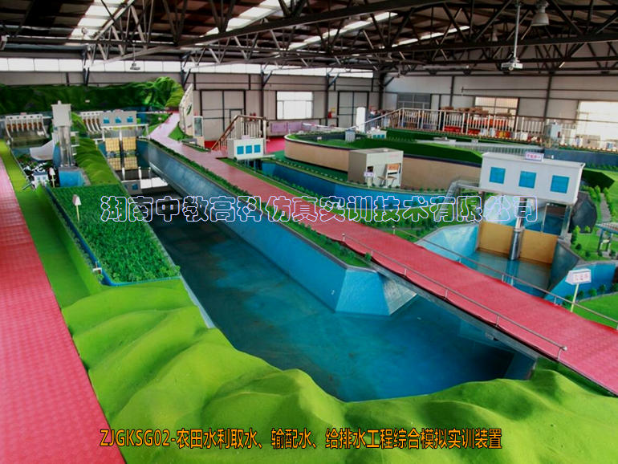
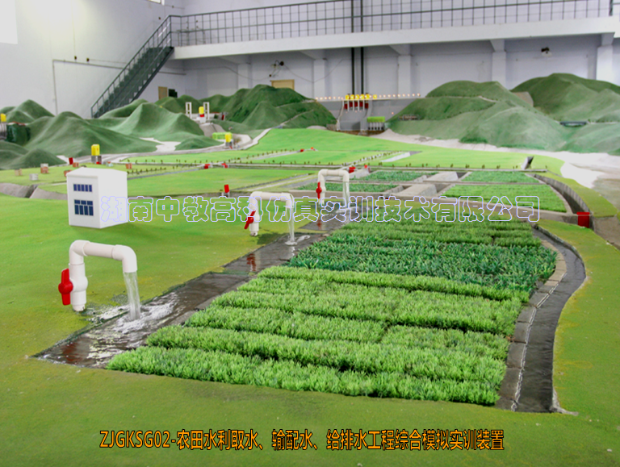

湖南中教高科仿真实训技术有限公司
地 址：湖南省浏阳市荷花街道办事处
联 系 人：邹继元
联系电话：0731-83657628
传 真：0731-83657623
手 机：（0）13874911969
电子信箱：382068279@qq.com
网 址：http://www.zhkegroup.com

